Laboratorium 9

Grupowanie z wykorzystaniem algorytmu O-Cluster.
- Uruchom narzędzie Oracle Data Miner i połącz się z serwerem bazy danych.
- Z menu głównego wybierz Activity→Build. Na ekranie powitalnym kliknij przycisk Dalej>.
- Z listy Function Type wybierz Clustering. Rozwiń listę Algorithm i wybierz z niej algorytm O-Cluster. Kliknij przycisk Dalej>.
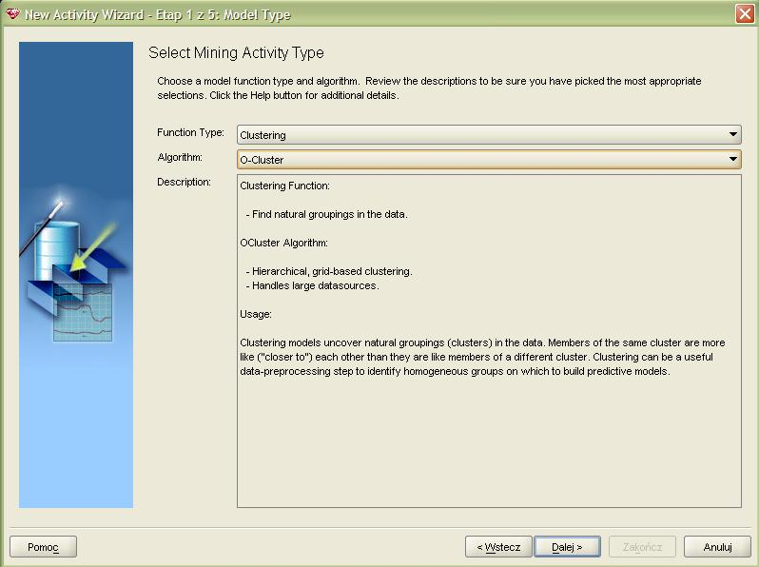
- Wskaż schemat STUDENT i tabelę MINING_DATA_BUILD_V jako źródło danych do eksploracji. Jako klucz podstawowy wskaż atrybut CUST_ID. Kliknij przycisk Dalej>.
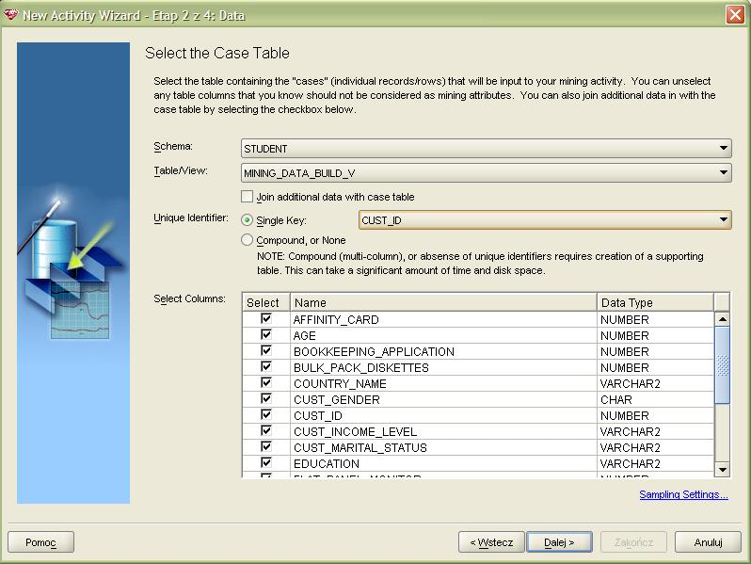
- Podaj nazwę i krótki opis procesu eksploracji. Kliknij przycisk Dalej>.
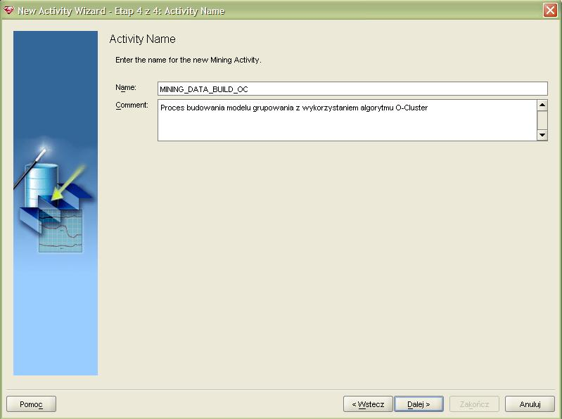
- Kliknij przycisk Advanced Settings. Upewnij się, że na zakładce Sample opcja próbkowania jest wyłączona (pole wyboru Enable Step jest odznaczone). Algorytm O-Cluster wymaga dyskretyzacji, dlatego przejdź na zakładkę Discretize. Dla atrybutów numerycznych wybierz strategię Quantile Binning, natomiast dla atrybutów kategorycznych strategie Top N Binning. Kliknij przycisk OK.
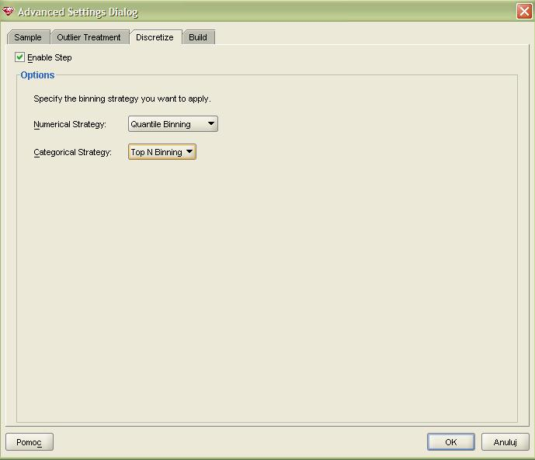
- Upewnij się, że opcja Run upon finish jest włączona. Kliknij przycisk Zakończ.
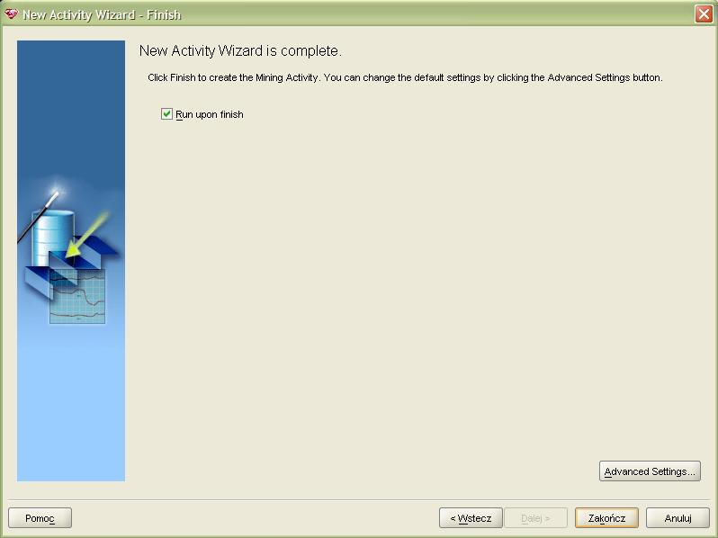
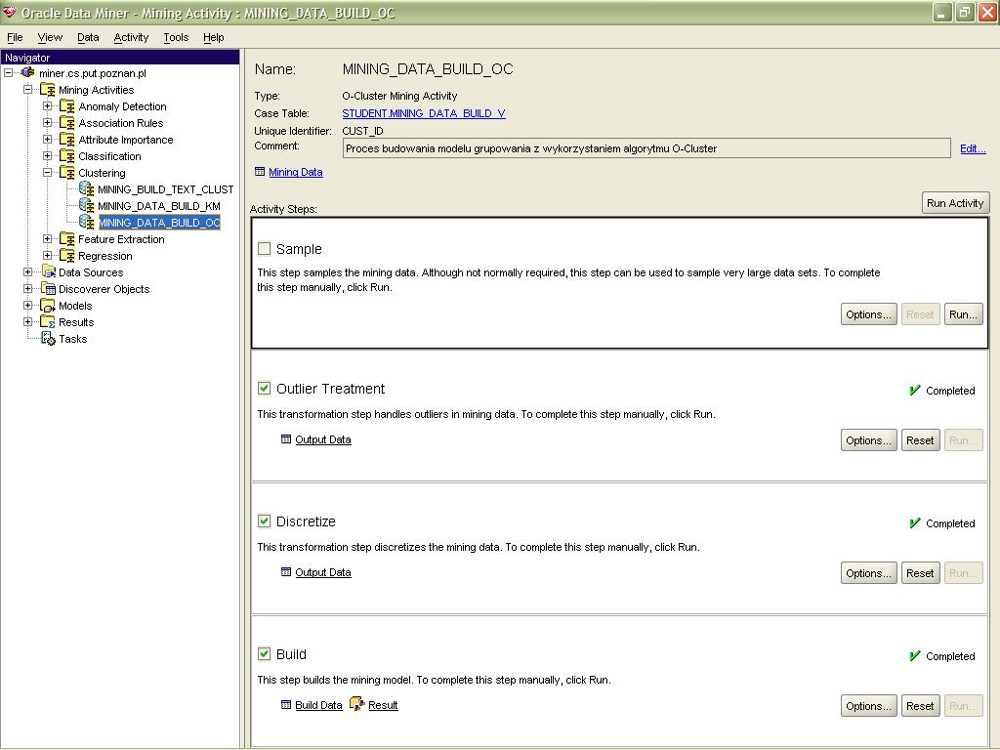
- Kliknij na odnośnik Result w bloku Build. Zaznacz opcję Show Leaves Only.
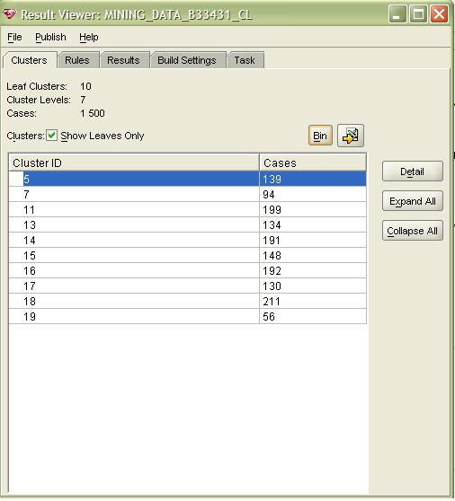
- Przejdź na zakładkę Rules. Zaznacz opcję Only Show Rules for Leaf Clusters. Wybierz dowolny klaster i przeanalizuj atrybuty, które trafiają do wybranego klastra.
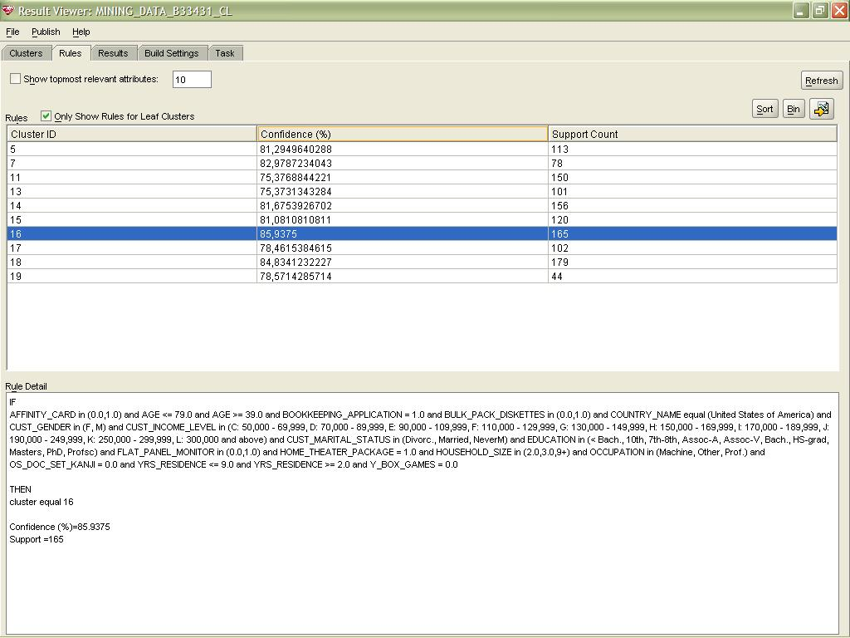

Ćwiczenie samodzielne
Na podstawie tabeli PRACOWNICY zbuduj następującą perspektywę:

SQL> desc pracownicy_v
Name Null? Type
----------------------------- -------- --------------------
NAZWISKO VARCHAR2(15)
ETAT VARCHAR2(10)
ROK NUMBER
PLACA_POD NUMBER(6,2)
PLACA_DOD NUMBER(6,2)
ID_ZESP NUMBER(2)
ID_SZEFA NUMBER(4)
ID_PRAC NOT NULL NUMBER(4)

Utworzoną przez siebie perspektywę wykorzystaj do zbudowania modelu znajdującego n grup najbardziej podobnych do siebie pracowników (wartość n wyznacz eksperymentalnie). Do znalezienia grup zastosuj algorytm O-Cluster. Wyświetl informacje o uzyskanym modelu.
Aby zobaczyć działanie algorytmu, zastosuj zbudowany przez siebie model do zawartości perspektywy PRACOWNICY_V. Zwróć uwagę, jak algorytm przydziela profesorów do grup. Ostatecznym celem ćwiczenia jest napisanie zapytania, które wyświetli przypisanie pracowników do poszczególnych grup (wraz z prawdopodobieństwem przypisania pracownika do danej grupy). Postaraj się uzyskać podobny efekt:

NAZWISKO ETAT CLUSTER_ID PROBABILITY
--------------- ---------- ---------- -----------
BLAZEWICZ PROFESOR 4 .9972
SLOWINSKI PROFESOR 4 .904
WEGLARZ DYREKTOR 6 .9999
BRZEZINSKI PROFESOR 7 .9343
MORZY PROFESOR 7 .9254
KROLIKOWSKI ADIUNKT 8 .6857
BIALY STAZYSTA 8 .9286
ZAKRZEWICZ STAZYSTA 8 .9791
KOSZLAJDA ADIUNKT 8 .8453
JEZIERSKI ASYSTENT 8 .7038
MATYSIAK ASYSTENT 8 .904
MAREK SEKRETARKA 9 .9575
KONOPKA ASYSTENT 9 .9036
HAPKE ASYSTENT 9 .598

Uwaga:
Pamiętaj, aby dane przetwarzane przez algorytm O-Cluster poddać dyskretyzacji!

